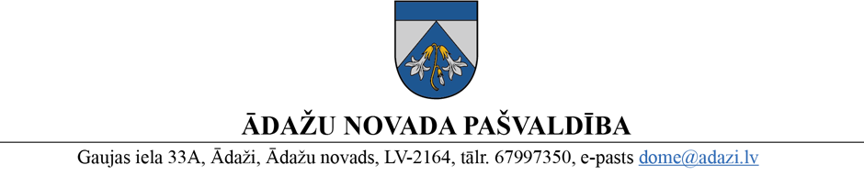
APSTIPRINĀTI
Ādažu novada pašvaldības domē
2023. gada 22. februārī
(protokols Nr. 3 § 43)

NOTEIKUMI
Ādažos, Ādažu novadā

2023. gada 22. februārī Nr. 2

Kārtība, kādā Ādažu novada pašvaldība pārņem dāvinājumā ceļu vai ceļu uzturēšanai nepieciešamo zemi
Izdoti saskaņā ar Pašvaldību likuma
10. panta pirmās daļas 17. punktu,
50. panta pirmo daļu un
Valsts pārvaldes iekārtas likuma
72. panta pirmās daļas 2. punktu
- Vispārīgie jautājumi
- Šie noteikumi nosaka Ādažu novada pašvaldības rīcību tai nepieciešamo nekustamo īpašumu – ceļu un zemes zem ceļiem (turpmāk – ceļš) pārņemšanai pašvaldības īpašumā bez maksas (dāvinājumā).
- Noteikumi neattiecas uz gadījumiem, kad ceļu atsavina valsts aizsardzības, vides aizsardzības, veselības aizsardzības vai sociālās nodrošināšanas vajadzībām, sabiedrībai nepieciešamu kultūras, izglītības un sporta objektu, inženierbūvju un inženierkomunikāciju būvniecībai vai transporta infrastruktūras attīstībai, kā arī citu sabiedrības vajadzību nodrošināšanai.
II. Ceļu pārņemšanas ierosināšana un nepieciešamības izvērtēšana
- Ceļu pārņemšanas procesu ierosina:
  - pašvaldība;
  - ceļa īpašnieks;
  - trešā persona, kura ir tieši ieinteresēta ceļa izmantošanā.
- Ceļa pārņemšana notiek, ievērojot šādas prioritātes:
  - izvērtējot pašvaldības funkciju saistību ar ceļa nepieciešamību un attīstības plānošanas dokumentus, kā arī finanšu iespējas ceļa uzturēšanai;
  - izvērtējot ceļa iegūšanas pašvaldības īpašumā lietderību kopsakarā ar tam piegulošajās teritorijās īstenojamām pašvaldības funkcijām;
  - īpašos gadījumos, tai skaitā, publiskai lietošanai sabiedrības vajadzībām.
III. Ceļu izvērtēšanas kārtība
- Pašvaldības aģentūra „Carnikavas komunālserviss” (turpmāk – Aģentūra) sadarbībā ar pašvaldības administrācijas Nekustamā īpašuma nodaļu (turpmāk – NĪN) apzina ceļa pārņemšanas nepieciešamību saskaņā ar 4. punktu, kā arī:
  - noskaidro ceļa īpašnieka viedokli par ceļa nodošanu pašvaldības īpašumā;
  - sagatavo priekšlikumu pašvaldības domei un organizē ceļa pārņemšanu pašvaldības īpašumā ārējos normatīvajos aktos, šajos noteikumos un pašvaldības iekšējos normatīvajos aktos par ziedojumu pieņemšanas un izlietošanas kārtību Ādažu novada pašvaldībā noteiktajā kārtībā.
IV. Ceļu pieņemšana dāvinājumā
- Ceļu pārņemšanas procesu uzsāk 3., 4. un 5. punktā noteiktajā kārtībā, ar nosacījumu, ka:
  - ceļš ir nodalīts atsevišķā īpašumā un reģistrēts zemesgrāmatā bez atsavināšanas un lietu tiesību apgrūtinājumiem;
  - ceļš ir izbūvēts atbilstoši tehniskajam projektam un ir nodots ekspluatācijā;
  - ceļa īpašnieks ir apņēmies pirms dāvinājuma līguma noslēgšanas reģistrēt ceļu Nekustamā īpašuma valsts kadastra informācijas sistēmā.
- Ja ceļa pārņemšanas priekšlikums kopumā atbilst pārņemšanas procesa nosacījumiem, bet ceļš nav nodots ekspluatācijā, tad ceļa īpašnieks iesniedz Aģentūrai saskaņošanai sertificēta speciālista (ceļu būvinženiera) atzinumu par ceļa atbilstību Latvijas Republikas standartiem (izņemot gadījumus, uz kuriem standarta prasības nav attiecināmas (zaļās zonas u.tml.)), un, ka tas ir izbūvēts atbilstoši VSIA ″Latvijas Valsts ceļi″ apstiprinātajām ceļu specifikācijām, kā arī ir veikta ceļa topogrāfiskā uzmērīšana.
V. Ceļu izsole
- Ja pašvaldība konstatē, ka publiskajā izsolē pārdošanā ir izlikts ceļš, kas tiek izmantots publiskai lietošanai, Aģentūra, sadarbībā ar NĪN, izvērtē šāda ceļa iegādes lietderību un ziņo par to pašvaldības domei lēmuma pieņemšanai.
VI. Noslēguma jautājums
- Ar šo noteikumu spēkā stāšanos spēku zaudē Ādažu novada domes 2018. gada 26. jūnija noteikumi Nr. 6 “Kārtība, kādā Ādažu novada pašvaldība pārņem dāvinājumā ceļu, vai ceļu uzturēšanai nepieciešamo zemi”.

Pašvaldības domes priekšsēdētāja K. Miķelsone

